Beseda: Senioři sobě !!
Projekt zaměřený nejen na seniory
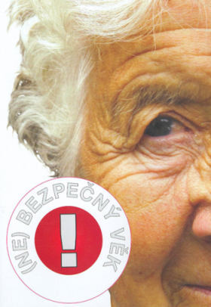
nprap.Bc. Iveta Kremličková, vrchní inspektor Policie České republiky
24. 1. 2018 15.00 - 16.00 hodin

Místo konání: Knihovna Březiněves

vstupné zdarma

Rezervace: tel. 775 062 068 u pí Koudelkové

JAK SE CHRÁNIT PŘED OKRADENÍM
JAK PŘEDCHÁZET RIZIKU PŘEPADENÍ
JAK SE VYHNOUT PODVODU
JAK ZABEZPEČIT MAJETEK
Senioři patří k jedné z nejvíce ohrožených skupin osob zejména v souvislosti s majetkovou trestnou činností.
Starší lidé, lidé se zdravotním handicapem, lidé důvěřiví, lidé žijící osamoceně a slabé ženy se často stávají obětí podvodníků a zlodějů, kteří se pod různými záminkami dostávají do jejich blízkosti a velmi často přímo do jejich obydlí. Podvodem nebo krádeží je připraví mnohdy o celoživotní úspory, někdy se setkáváme i s fyzickým napadením.
Formou informačních letáků, informací v regionálních i celostátních médií, besed a přednášek jsou senioři a další "ohrožené" osoby na tato nebezpečí upozorňováni, bohužel trestných činů páchaných na nich neubývá.

